Известия РАН **2021**, Vol. 85, No. 8, pp. 1185–1188**.**

*УДК 524.1-52:523.*9

**НЕКОТОРЫЕ ОСОБЕННОСТИ СОЛНЕЧНЫХ ПРОТОННЫХ СОБЫТИЙ И ДЛИТЕЛЬНЫХ ГАММА-ВСПЫШЕК В 24-М ЦИКЛЕ СОЛНЕЧНОЙ АКТИВНОСТИ**

© **2021 г. Г. А. Базилевская1,*, Е. И. Дайбог2, Ю. И. Логачев2, Н. А. Власова2, Е. А. Гинзбург3, В. Н. Ишков4,5, Л. Л. Лазутин2, М. Д. Нгуен2, Г. М. Сурова2, О. С. Яковчук2**

*1Федеральное государственное бюджетное учреждение науки*Ф*изический институт им. П.Н. Лебедева Российской академии наук, г. Москва, Россия*

*2Федеральное государственное бюджетное образовательное учреждение высшего образования «Московский государственный университет имени М.В.Ломоносова», Научно-исследовательский институт ядерной физики имени Д.В.Скобельцына,г. Москва, Россия*

*3Федеральное государственное бюджетное учреждение «Институт прикладной геофизики имени академика Е.К.Федорова», г. Москва, Россия*

*4Федеральное государственное бюджетное учреждение науки Институт земного магнетизма, ионосферы и распространения радиоволн им. Н.В. Пушкова* *Российской академии наук, г. Москва, г. Троицк, Россия*

*5Федеральное государственное бюджетное учреждение науки Геофизический центр Российской академии наук**, г. Москва, Россия*

*\*E-mail:*[*bazilevskayaga@lebedev.ru*](mailto:bazilevskayaga@lebedev.ru)

Поступила в редакцию ХХ.ХХ.2021

После доработки ХХ.ХХ.2021

Принята к публикации ХХ.ХХ.2021

Проведено сравнение характеристик солнечных космических лучей на базе Каталога солнечных протонных событий 24-го цикла солнечной активности и солнечных событий с длительным высокоэнергичным гамма-излучением по данным измерений на гамма-телескопе Ферми. Высокоэнергичные γ-кванты являются в основном продуктом распада πо, которые возникают при взаимодействии на Солнце протонов высокой энергии. Источники гамма-вспышек, не сопровождавшихся солнечными протонами, находились в восточной полусфере Солнца, и связанные с ними выбросы коронального вещества двигались не в сторону Земли. Солнечные протоны от таких источников не регистрируются земным наблюдателем.

ВВЕДЕНИЕ

Солнечные события с длительным высокоэнергичным гамма-излучением, или солнечные гамма-вспышки, являются одним из наиболее ярких проявлений взрывного энерговыделения на Солнце. Энергия гамма-квантов в большинстве случаев превышает 100 МэВ, а длительность иногда достигает 20 часов [1]. Начало излучения всегда можно связать с солнечной вспышкой балла Х или М, одновременно наблюдаются корональные выбросы вещества (КВВ), большинство которых относится к типу гало и имеет скорость ~ 1000 км∙сек-1 [2-4]. В настоящее время большинство авторов предполагает, что гамма-излучение возникает при взаимодействии с атмосферой Солнца протонов с энергией выше 300 МэВ, ускоренных на внутренней стороне ударной волны, связанной с КВВ, и движущихся в сторону Солнца [4-6].

Связь между гамма-вспышками и солнечными космическими лучами (СКЛ) является предметом дискуссии. Авторы [7] не нашли корреляции между событиями, в которых наблюдались солнечные протоны с энергией выше сотен МэВ и событиями с длительным гамма-излучением с энергией *Е* ≥ 100 МэВ. С другой стороны, авторы [5, 6] представили доказательства того, что солнечные протоны, наблюдаемые в межпланетном пространстве, и протоны, генерировавшие длительное гамма-излучение при взаимодействии с веществом Солнца, были ускорены одной и той же ударной волной, связанной с КВВ.

Задачей настоящей работы является сопоставление некоторых характеристик СПС и источников солнечных гамма-событий, опубликованных в [3-5, 7]. Особый интерес представляют вопросы: почему не все солнечные протонные события (СПС) с высокоэнергичными протонами (> 100 МэВ) не сопровождаются гамма-вспышками и почему не все гамма-вспышки сопровождаются СПС.

ДАННЫЕ НАБЛЮДЕНИЙ

Работа выполнена на базе Каталога солнечных протонных событий 24-го цикла солнечной активности, который является продолжением серии [8-13]. В Каталог входят события, в которых наблюдались протоны с *Е* ≥10 МэВ и потоком *J*10 ≥ 1 см-2с-1ср-1 в максимуме временного профиля. Далее будем называть этот ряд *J*10. В этой статье мы рассматриваем потоки *J*10 и потоки протонов с *Е* ≥ 100 МэВ (ряд *J*100), а также предполагаемые источники СКЛ, причем учитывались только вспышки и КВВ, давшие основной вклад в СПС согласно [14]. Список гамма-вспышек был составлен на базе работ [4-7].

ОТЛИЧИЯ СОБЫТИЙ СКЛ С ГАММА-ВСПЫШКАМИ И БЕЗ НИХ

В Табл. 1 представлена статистика изучаемых событий. Из нее можно сделать следующие выводы: 75% всех событий СКЛ *J*10 не сопровождается гамма-вспышками. Для событий СКЛ с протонами с *Е*> 100 МэВ эта доля меньше, т.е. при увеличении энергии СКЛ связь с гамма-вспышками растет. Только 3 события СКЛ без протонов ≥100 МэВ из общего числа 37 сопровождались гамма-вспышками: 13 мая 2013 г. (N14E85), 21 июня 2015 г. (N12E13) и 25 июня 2015 г. (N9W42). Отметим, что 2 из них были от восточного источника, а событие 25 июня 2015 г. имело необычный временной профиль, не характерный для западного источника. Можно утверждать, что практически все СПС без протонов ≥100 МэВ не сопровождаются гамма-вспышками.

Протонные события, сопровождаемые гамма-вспышками, отличались более высокими потоками частиц в максимуме временного профиля события, как это можно видеть на рис. 1. Это особенно заметно для *J*100, для которых доля событий с гамма-вспышками велика, причем гамма-вспышки сопровождают наиболее мощные события: в 75% СПС с гамма-вспышками *J*100 > 0.3 см-2с-1ср-1. В 67% событий без гамма-вспышек *J*100 <0.1 см-2с-1ср-1. Можно видеть, что гамма-излучение от протонных событий с *J*100 <1см-2с-1ср-1 слишком слабое и практически не регистрируется телескопом Ферми.

Для анализа источников СПС были взяты только вспышки и КВВ, которые были отмечены в [14] как главные. Средний рентгеновский балл родительских вспышек СКЛ [15], совпадающих с гамма-вспышками, – Х2.3, значительно выше, чем для СКЛ без гамма-вспышек - М4.4. В то же время для гамма-вспышек без СКЛ средний балл рентгеновских вспышек Х1.2. Скорость КВВ [16] демонстрирует аналогичные результаты: для совпадающих событий 1650 ± 135 км с-1, для СКЛ без гамма-вспышек 1060 ± 140 км с-1, для гамма-вспышек без СКЛ 1220 ± 160 км с-1. Таким образом, отсутствие гамма-вспышки в событии СКЛ может объясняться слабым источником, что является вполне ожидаемым результатом.

На рис. 2 показаны долготные распределения источников СПС и гамма-вспышек. Для СКЛ распределения на рис. 2*а* и 2*б* качественно одинаковы: максимум СПС происходит в западном полушарии Солнца, где наибольшая вероятность соединения наблюдателя с родительской вспышкой. Для гамма-вспышек без СКЛ (рис. 2*в*) распределение имеет максимум в восточном полушарии. Это свидетельствует о том, что СКЛ могли сопровождать эти гамма-вспышки, но они не наблюдались на Земле. Дальнейшее подтверждение этого находим в распределении позиционных углов КВВ. Позиционный угол (*РА*) определяется как направление наиболее быстро движущегося сегмента КВВ. Он отсчитывается против часовой стрелки и, таким образом, КВВ, преимущественно движущиеся в сторону Земли, имеют *РА*> 180◦. Рис 2*г* и 2*д* свидетельствуют, что подавляющее большинство КВВ-источников СКЛ двигаются преимущественно в сторону Земли, но поскольку большинство из них типа гало, Земля попадает в сферу влияния даже тех КВВ, которые движутся в другом направлении. Распределение позиционных углов КВВ для гамма-вспышек без СКЛ, имеет максимум <180◦. Таким образом, с большой вероятностью, все гамма-вспышки сопровождаются выходом СКЛ в межпланетную среду, но из-за условий распространения СКЛ мы недостаточно эффективно регистрируем СПС, если активная область, где произошло энерговыделение, находилась далеко от долготы соединения и КВВ, сопровождающий гамма-вспышку, двигался в сторону, противоположную Земле.

ЗАКЛЮЧЕНИЕ

С большой вероятностью все гамма-вспышки сопровождаются выходом СКЛ в межпланетное пространство. В тех случаях, когда СКЛ не были зарегистрированы, гамма-вспышки произошли в активной области, далекой от долготы соединения с Землей и соответствующий КВВ распространялся не в сторону Земли.

75% солнечных протонных событий c максимальным потоком *J*(*Е* ≥ 10 МэВ) ≥ 1 см-2с-1ср-1) не сопровождается длительным гамма-излучением. Это события, в которых не наблюдались протоны с *Е* ≥ 100 МэВ и события со слабой интенсивностью таких протонов. В большинстве событий СКЛ, сопровождающихся гамма-вспышками, *J*(≥100 МэВ)≥0.3 см-2с-1ср-1.

Работа поддержана грантом РФФИ № 19-02-00264. Г.А. Базилевская благодарна за обсуждения в рамках проекта ISSI HEROIC «Анализ событий СКЛ высокой энергии» под руководством др. А. Папаиоанноу.

СПИСОКЛИТЕРАТУРЫ

1. *Ackermann M., Ajello M., Albert A.,* *et al.* // Astrophys. J. 2014. V. 787 Art. № 15. doi:10.1088/0004-637X/787/1/15.
2. *Pesce-Rollins M., Omodei N., Petrosian V., et al.* // Astrophys. J. Lett. 2015. V. 805. Art. № L15 (6pp).
3. *Share G. H., Murphy R. J., White S. M., et al.* // Astrophys. J. 2018. V. 869. Art. № 182. doi.org/10.3847/1538-4357/aaebf7.
4. *Winter L. M., Bernstein V., Omodei N., et al.* // Astrophys. J. 2018. V. 864. Art. № 39. doi.org/[10.3847/1538-4357/aad3c0](https://ui.adsabs.harvard.edu/link_gateway/2018ApJ...864...39W/doi:10.3847/1538-4357/aad3c0) .
5. *Gopalswamy N., Mäkelä P., Yashiro S., et al.* // J. Phys.: Conf. Ser. 2019. V. 1332 Art. № 012004. doi:10.1088/1742-6596/1332/1/012004.
6. *Gopalswamy N., Mäkelä P., Yashiro S., et al.* //Solar Phys. 2020. V. 295. Art. № 18. https://doi.org/10.1007/s11207-020-1590-8.
7. *De Nolfo G. A., Bruno A., Ryan J. M., et al.* // Astrophys. J. 2019. V. 879 Art. № 90. doi.org/10.3847/1538-4357/ab258f.
8. *Логачев Ю.И., ред.* Каталог солнечных протонных событий. 1970–1979 гг. М.: ИЗМИРАН, 1982. 184 с. http://www.wdcb.ru/stp/data/SPE.
9. *Логачев Ю.И., ред*. Каталог энергетических спектров солнечных протонных событий 1970–1979 гг. М.: ИЗМИРАН, 1986. 236 с. http://www.wdcb.ru/stp/data/SPE.
10. *Логачев Ю.И., ред.*Солнечные протонные события. Каталог, 1980– 1986 гг. /Данные наблюдений частиц и электромагнитных излучений. М.: МГК АН СССР, 1990, 160 с. http://www.wdcb.ru/stp/data/SPE.
11. *Логачев Ю.И., ред.*Солнечные протонные события. Каталог, 1980– 1986 гг. Временные профили интенсивности и энергетические спектры протонов, синоптические карты и схемы групп пятен. М.: МГК АН СССР 1990, 204с. http://www.wdcb.ru/stp/data/SPE.
12. *Логачев Ю.И., ред*. Каталог солнечных протонных событий. 1987– 1997 гг. М.: МГУ, 1998, 246 с. http://www.wdcb.ru/stp/data/SPE.
13. *Логачёв Ю.И., Базилевская Г.А., Вашенюк Э.В. и др.*Каталог солнечных протонных событий 23-го цикла солнечной активности (1996 − 2008 гг.). М. 2016. <http://www.wdcb.ru/stp/data/SPE/katalog_SPS_23_cikla_SA.pdf>.
14. *Логачев Ю.И. Базилевская Г.А., Дайбог Е.И. и др*. Список солнечных протонных событий 24 цикла солнечной активности (2009 ‒ 2019), 2020, <http://www.wdcb.ru/stp/solar/solar_proton_events.ru.html>, doi: [https://doi.org/10.2205/ESDB-SAD-P-007](http://esdb.wdcb.ru/doi/2019/esdb-sad-p-007.html)
15. <https://www.ngdc.noaa.gov/stp/space-weather/solar-data/solar-features/solar-flares/x-rays/goes/xrs>
16. LASCO CME [https://cdaw.gsfc.nasa.gov/CME_list](https://cdaw.gsfc.nasa.gov/CME_list/)

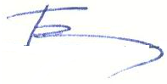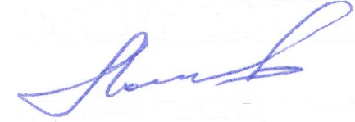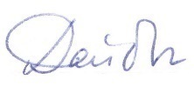

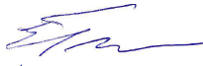



ПОДПИСИ К РИСУНКАМ

**Рис. 1.** Распределения СПС по потоку протонов в максимуме временного профиля (*а*) – для протонов с *Е* ≥ 10 МэВ, (*б*) – для протонов с *Е* ≥ 100 МэВ. Сплошные линии относятся к событиям без гамма-вспышек, штриховые линии – к событиям с гамма-вспышками.

**Рис. 2.** Верхняя панель: долготные распределения родительских вспышек для СПС без гамма-вспышек (*а*), для событий, где были СКЛ и гамма-вспышки (*б*), для гамма-вспышек без СКЛ (*в*). Нижняя панель: распределения значений позиционных углов ВКВ для СПС без гамма-вспышек (*г*), ВКВ событий, где были СПС и гамма-вспышки (*д*), ВКВ с гамма-вспышками без СКЛ (*е*).

**Табл. 1.** События СКЛ и с солнечные гамма-вспышки.

|  |  |  |  |
| --- | --- | --- | --- |
| Тип события | Всего | Число совпадений СКЛ и гамма | Процент совпадений |
| Все события СКЛ (*J*10) | 93 | 23 | 25 |
| Из них с протонами с Е ≥ 100 МэВ (*J*100) | 56 | 20 | 36 |
| Солнечные гамма-вспышки | 37 | 23 | 62 |

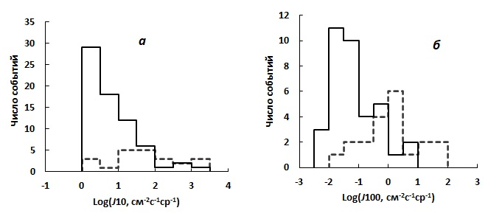

Рис. 1.

Рис. 1.

Рис. 1. Базилевская

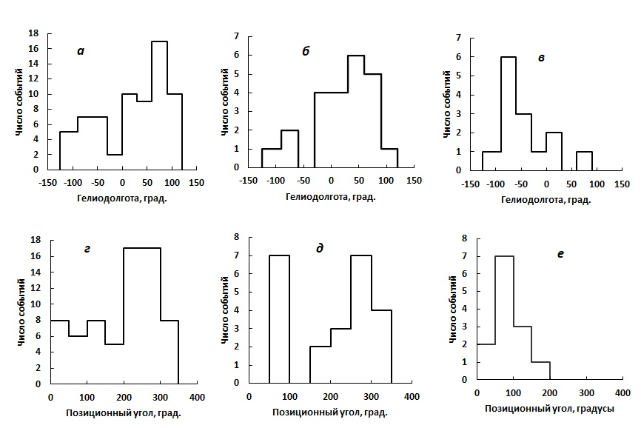

Рис. 2.

Рис. 2. Базилевская

**SOME FEATURES OF SOLAR PROTON EVENTS AND LONG-DURATION GAMMA-RAY FLARES IN THE 24th SOLAR CYCLE**

© **2020 G. A. Bazilevskaya1,*, E. I. Daibog2, Yu. I. Logachev2, N. A. Vlasova2,E. A. Ginzburg3,V. N. Ishkov4,5,L. L. Lazutin2,M. D. Nguyen2,G. M. Surova2,O. S. Yakovchouk2**

*1Lebedev Physical Institute, Russian Academy of Sciences, Moscow,119991, Russia*

*2Lomonosov Moscow State University SkobeltsynInstitute of Nuclear Physics, Moscow, 119991, Russia*

*3Fedorov Institute of Applied Geophysics, Moscow, 129128, Russia*

*4Pushkov Institute of Terrestrial Magnetism, Ionosphere and Radio Wave Propagation, Russian Academy of Sciences, Moscow, 142191, Russia*

*5Geophysical Center,Russian Academy of Sciences, Moscow 119296, Russia*

*\*E-mail: bazilevskayaga@lebedev.ru*

Comparison of solar proton events based on the Catalog of solar proton events in the 24th solar cycle and solar events with long-duration high-energy gamma radiation based on measurements at the Fermi gamma-ray telescope is carried out. The sources of gamma-ray flares, which were not accompanied by solar protons, were located in the eastern hemisphere of the Sun, and the associated coronal ejections were moving not towards the Earth. Solar protons from such sources are not recorded by the terrestrial observer.